Publicación de servicios WCS y WFS

Desde Qgis desktop se crea el proyecto con las capas del área de estudio seleccionada y se define la simbología de cada una de las capas, así como las plantillas vertical y horizontal, con las cuales se van a publicar las salidas graficas desde el visor.

Para el caso el proyecto se nombró como Taller_1_OGC:

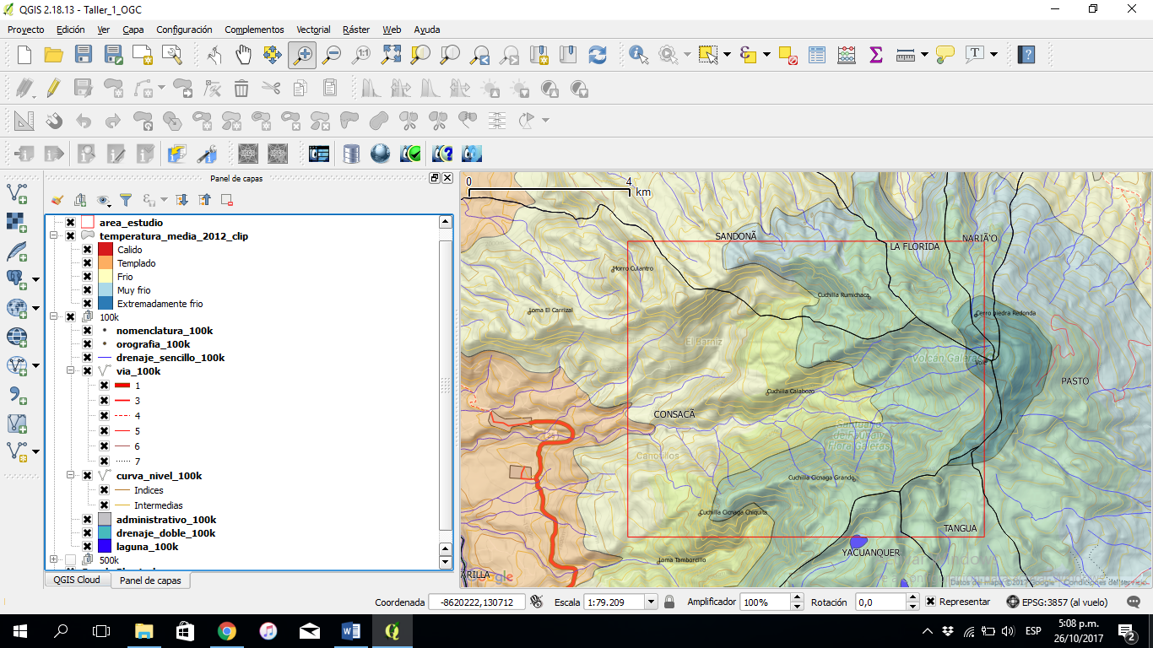

Plantilla Horizontal

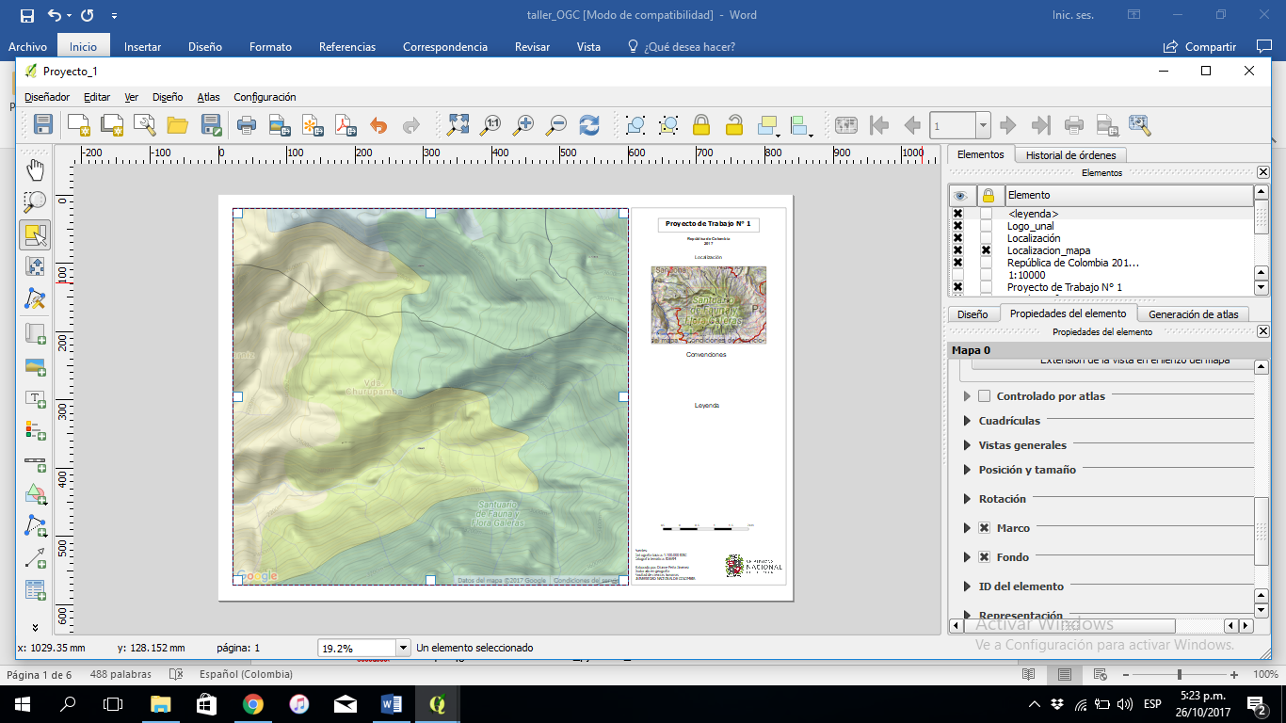

Planilla Vertical

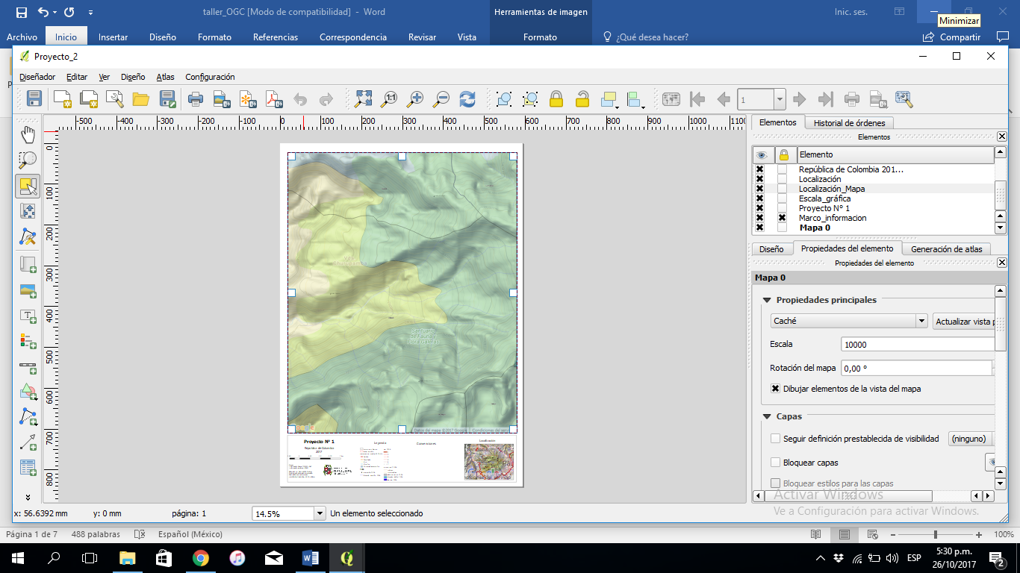

Cuando ya se tiene listo el proyecto en cuanto a plantillas y simbología se configuran las capas para los servicios WCS y WFS desde las propiedades del proyecto:

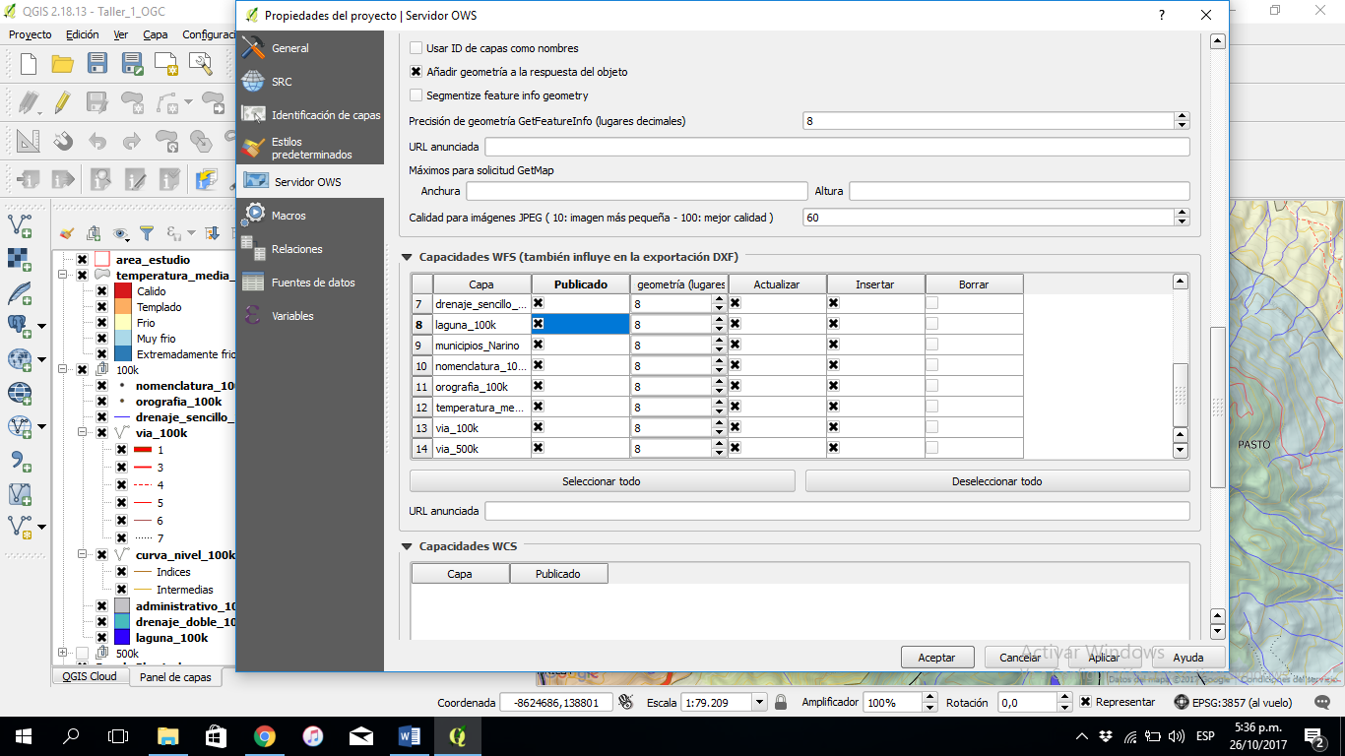

Posterior a ello mediante la cuenta de qgis cloud, se cargan las capas de la siguiente forma:

Primero se debe crear la base de datos donde se van a alojar los datos en la pestaña Cuenta, se hacec clic en el botón *crear*. Como se ve en la figura se crea una base de datos por defecto:

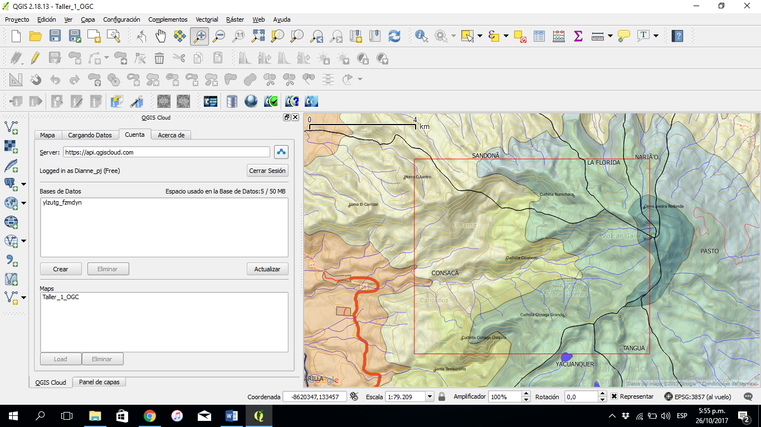

Una vez creada la base de datos, se carga con los shapes previamente configurados en el proyecto, en la pestaña *Cargando datos*:

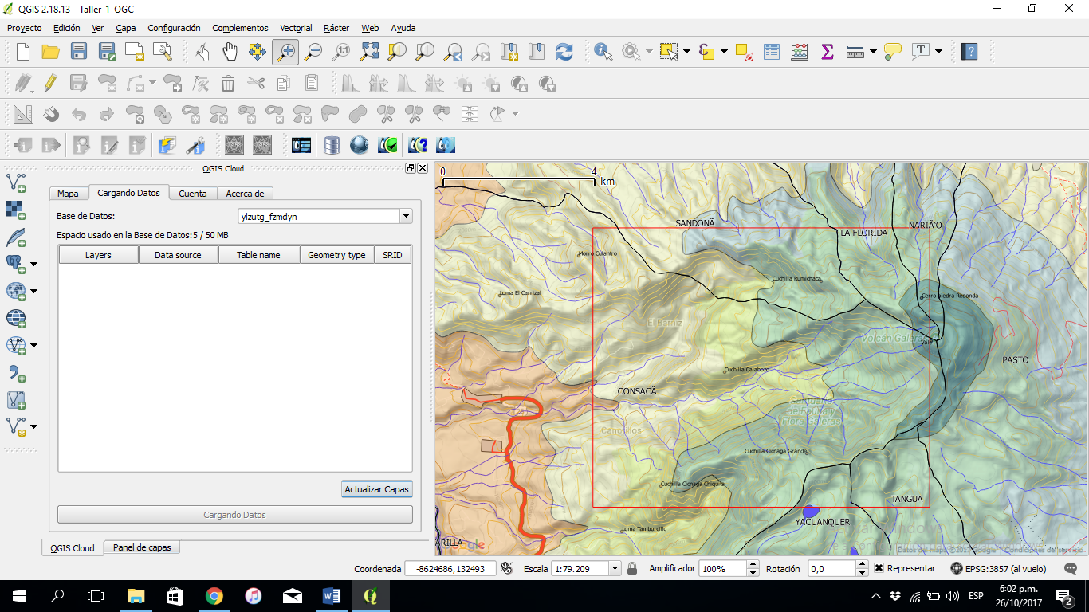

Luego de cargar los datos se hace la publicación del mapa en la pestaña *Mapa,* haciendo clic en el boton *publicar mapa:*

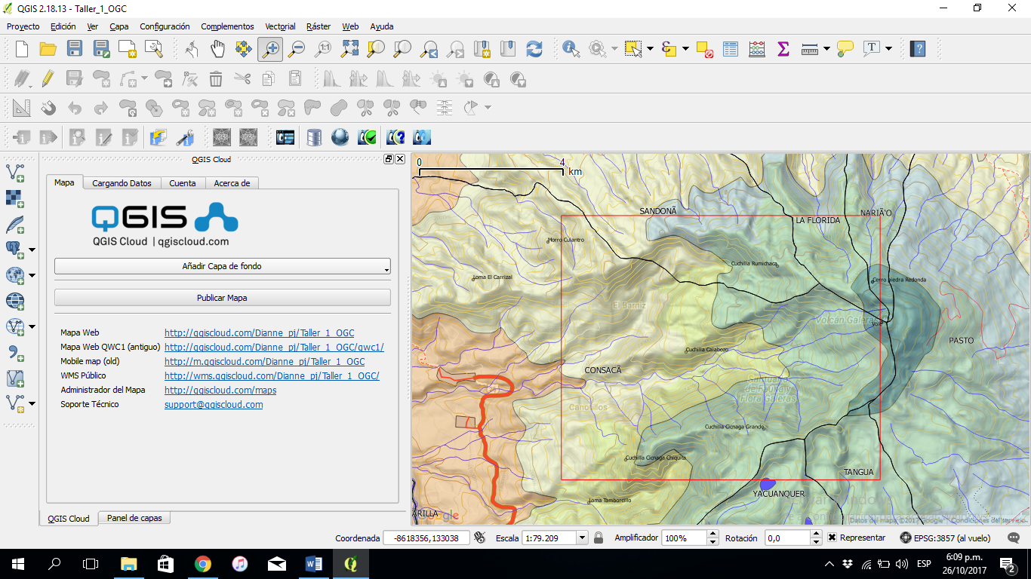

Si no se tiene una imagen de fondo cargada, se pueden cargar las capas de *Google earth* u *Open Street map,* a estas capas se logra acceder mediante el complemento open plugin layers:

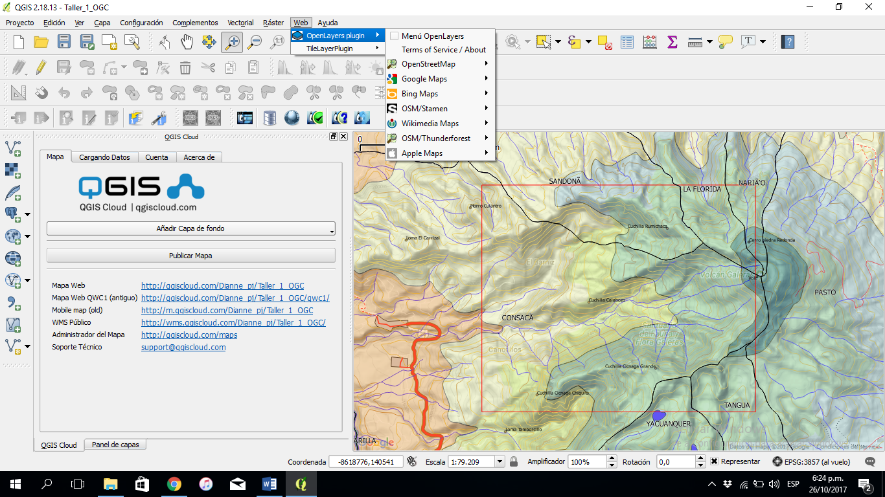

Al realizar la publicación del mapa se generan los siguientes enlaces:

Mapa Web: <http://qgiscloud.com/Dianne_pj/Taller_1_OGC>

Mapa Web qcw (antiguo): <http://qgiscloud.com/Dianne_pj/Taller_1_OGC/qwc1/>

Mobile map (old): <http://m.qgiscloud.com/Dianne_pj/Taller_1_OGC>

WMS Público: <http://wms.qgiscloud.com/Dianne_pj/Taller_1_OGC/>

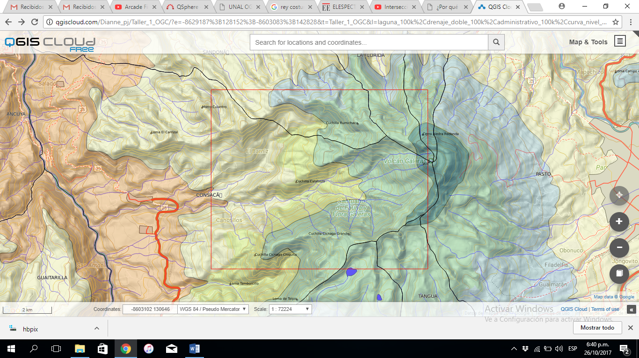

Publicación de teselas

Complementos instalados

Qtiles

Qmetatiles

TilesLayerplugin

Para el servicio WMTS utilizamos el esquema XYZFrame

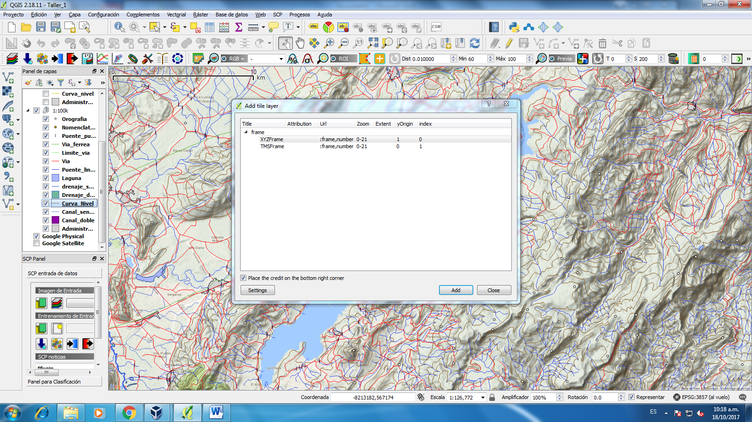

Este esquema me permite identificar el rango máximo y mínimo de acercamiento e indica el número de teselas e indicador de las mismas. En una tesela en 13, y el índice de origen en la matriz de teselas es 4666,8135.

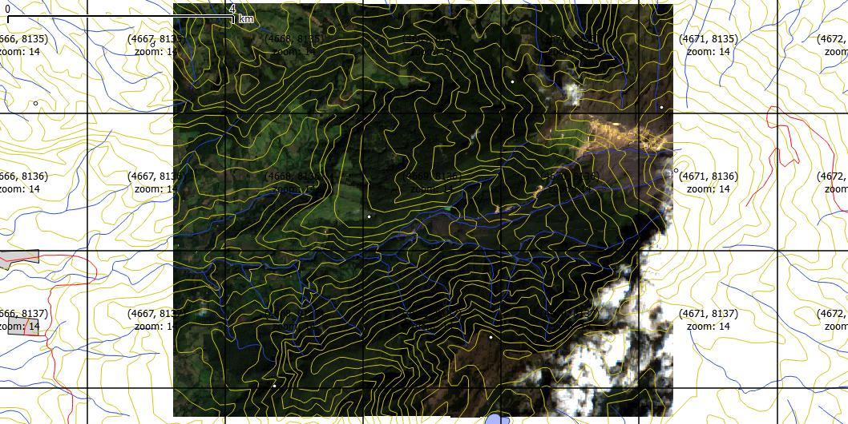

Luego de identificar la grilla que indica la división de las teselas, procedemos a generar las teselas con cualquiera de los siguientes complementos: Qtiles o QMetaTiles.

Utilizamos QMetatiles para generar los archivos de teselas. Para el ejercicio se utilizó como zona de estudio un área aledaña al volcán galeras, con esta zona se hizo un corte a la imagen Sentinel subset_V20151224T154657_20151224T154657. Con el recorte de esta imagen se generaron las teselas de la siguiente forma:

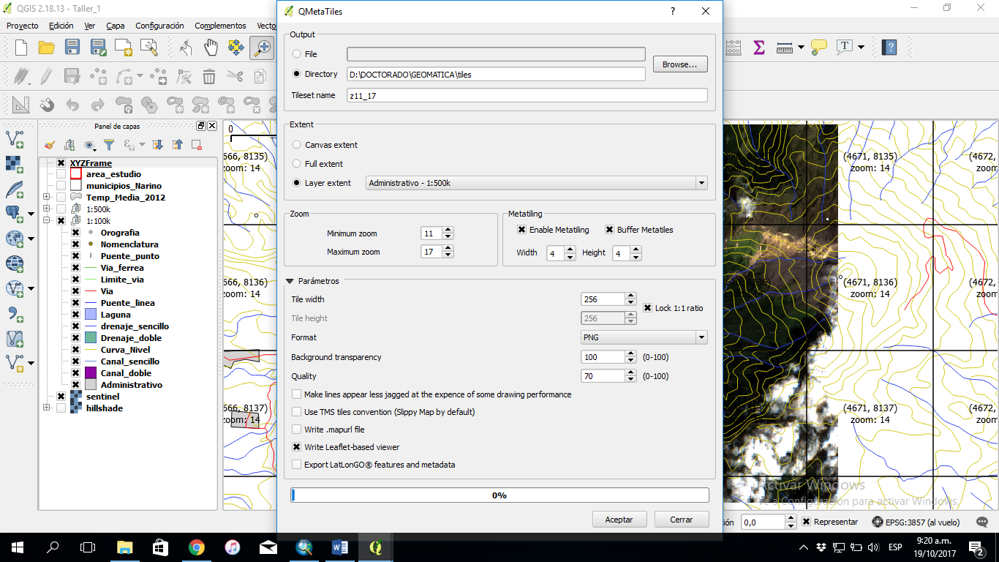

CREAR EL REPOSITORIO EN GITHUB

Desde la cuenta de GitHub se crea el repositorio con el nombre: galeras_wmts

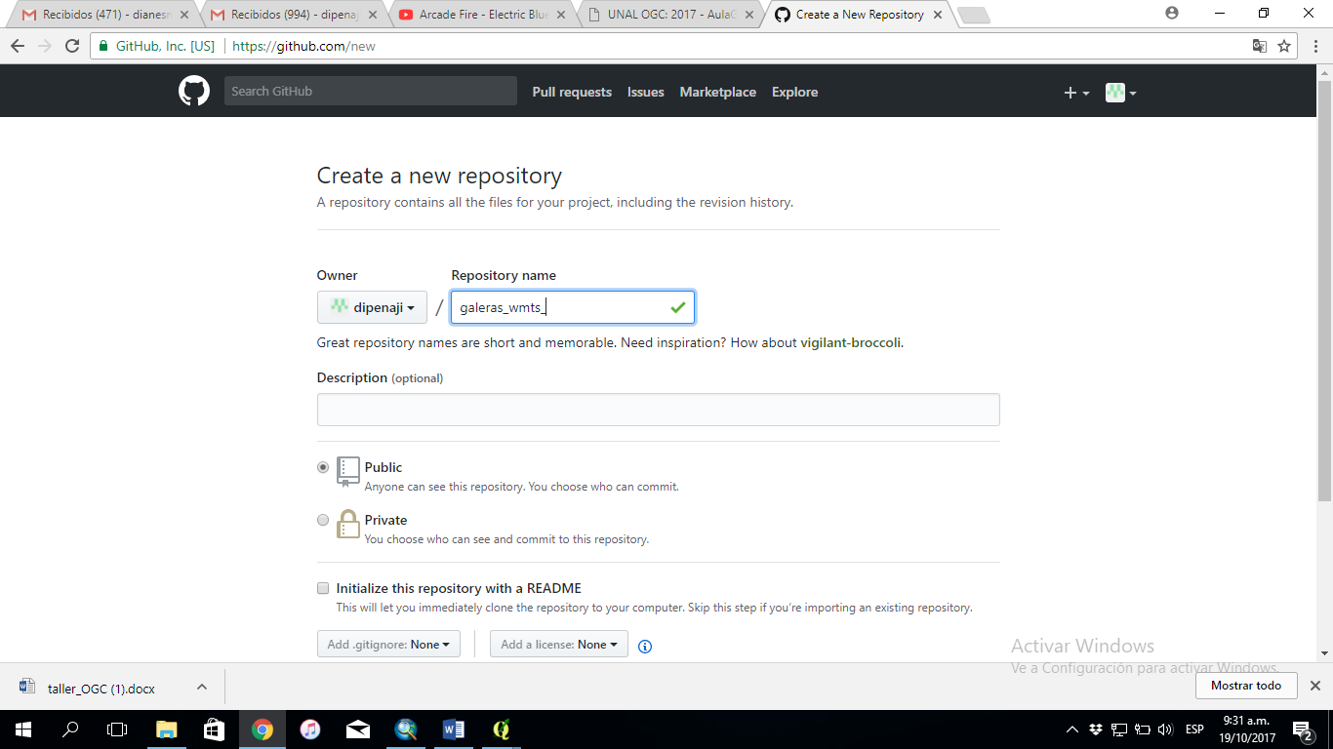

Creación del archivo html

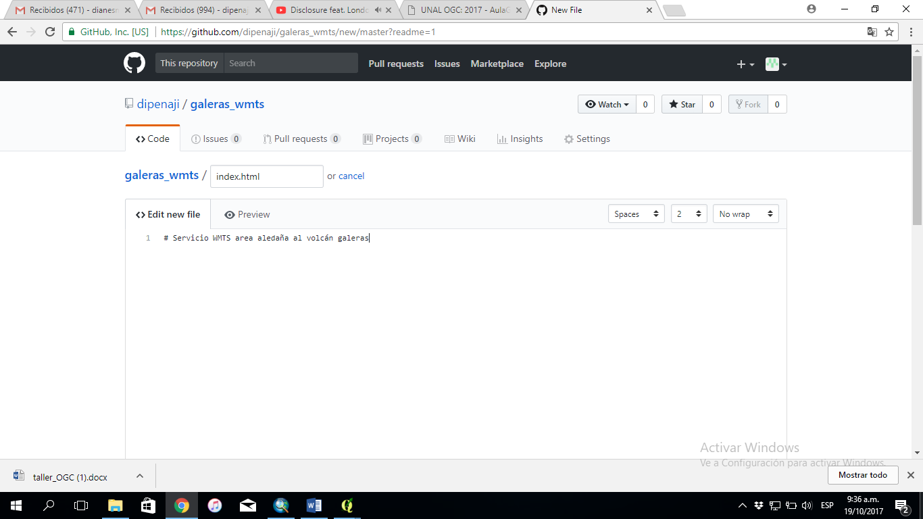

Hacer clic en el *commit new file* para crear el archivo index.html. Luego de ello procedemos a subir el conjunto de matrices de teselas creadas mediante Qmetatiles, los archivos deben cargarse mediante GitHub desktop.

Al instalar GitHub desktop, por defecto se crea una carpeta dentro del directorio de documentos, al clonar el repositorio galeras en el GitHub desktop, este se alojará en la carpeta que crea Github desktop: D:\Biblioteca\Nueva carpeta - copia\GitHub

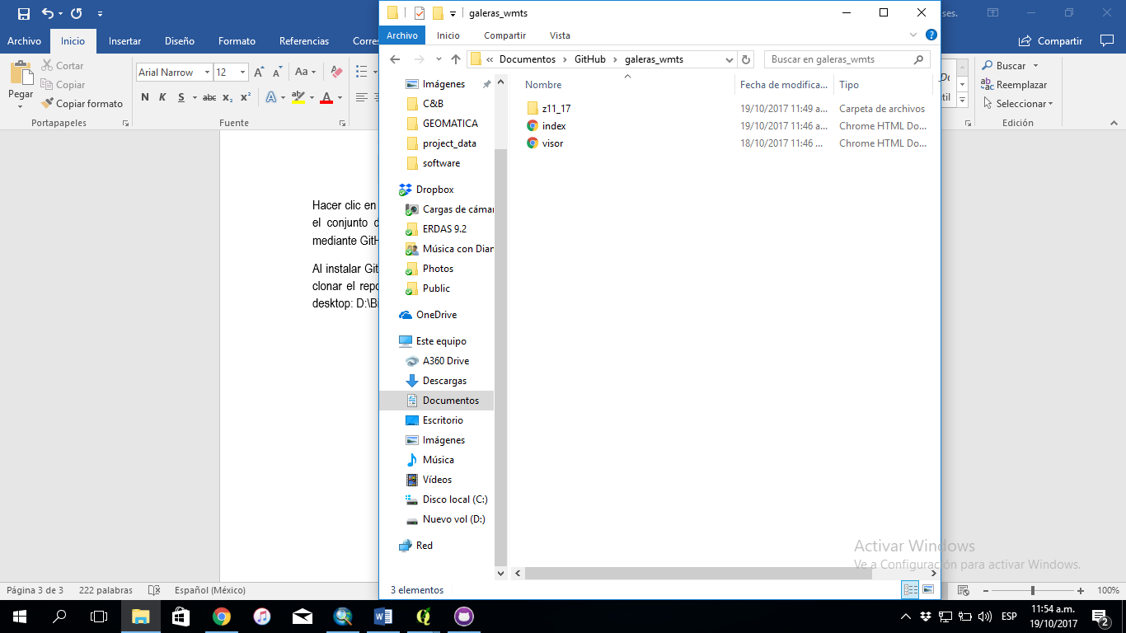

Y dentro de ella se copian los archivos de las teselas creadas previamente. Al copiar estas carpetas GitHub desktop detecta los cambios, pero no los valida, para ello se agrega un título y una descripción y se validan los cambios haciendo clic en el botón *Commit to master*

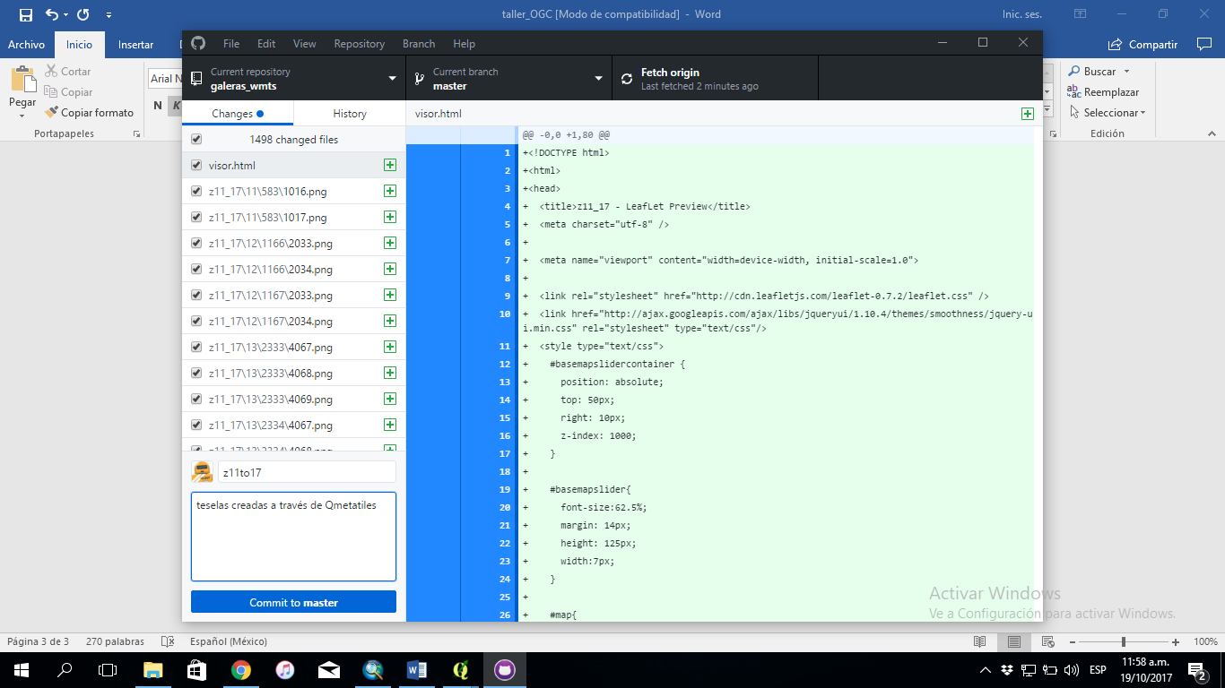

Luego de validar los cambios en GitHub desktop se deben sincronizar con el repositorio en línea, para ello se hace clic en la pestaña superior identificada como *fetch origin*. Al realizar esta operación los cambios se sincronizan con el repositorio creado en línea y las teselas queda almacenadas en la misma estructura de carpetas con que fueron generadas en *Qgis* por el complemento *Qmetatiles*.

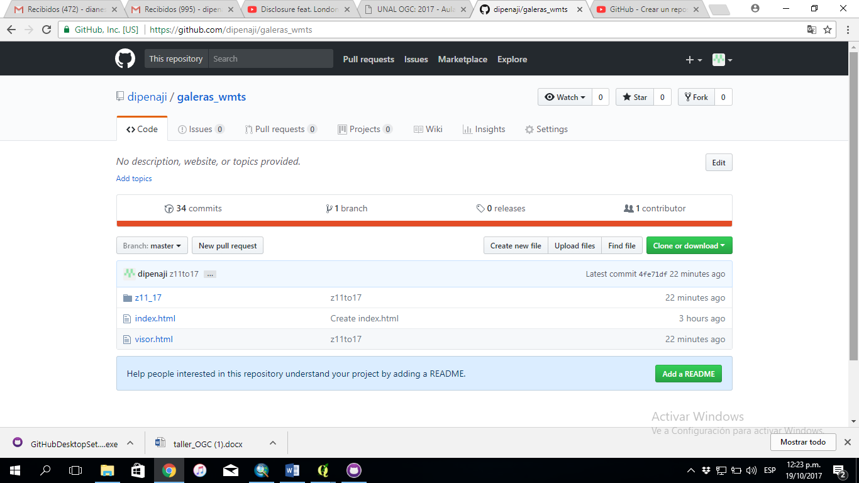

Luego, de acuerdo con la guía, se debe configurar el hospedaje de los archivos estáticos en la sección de *GitHub Pages:*

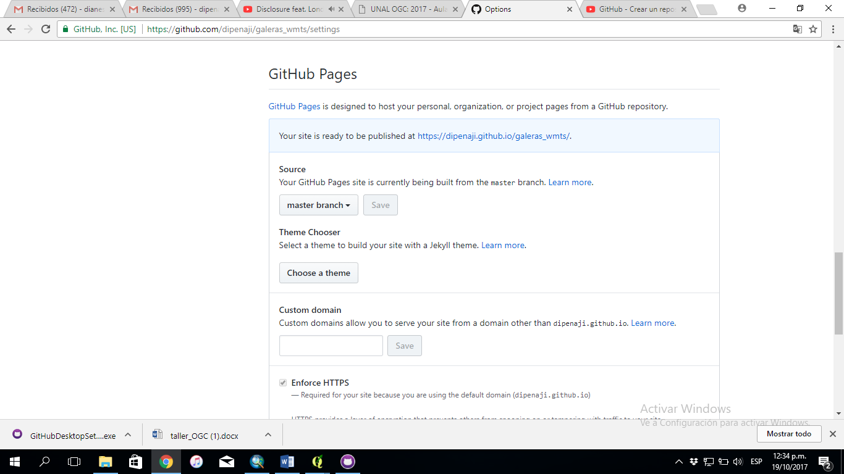

El enlace creado para la visualización es: <https://dipenaji.github.io/galeras_wmts/>

Servicio de teselas esquema XYZ

En el caso de las teselas, se debe hacer un ajuste en el código fuente para el despliegue. El ajuste se debe hacer sobre el archivo html identificado como visor, reemplazando en la línea 62, la expresión: 'file:///D:/DOCTORADO/GEOMATICA/tiles/z11_17/{z}/{x}/{y}.png'. Ver imagen:

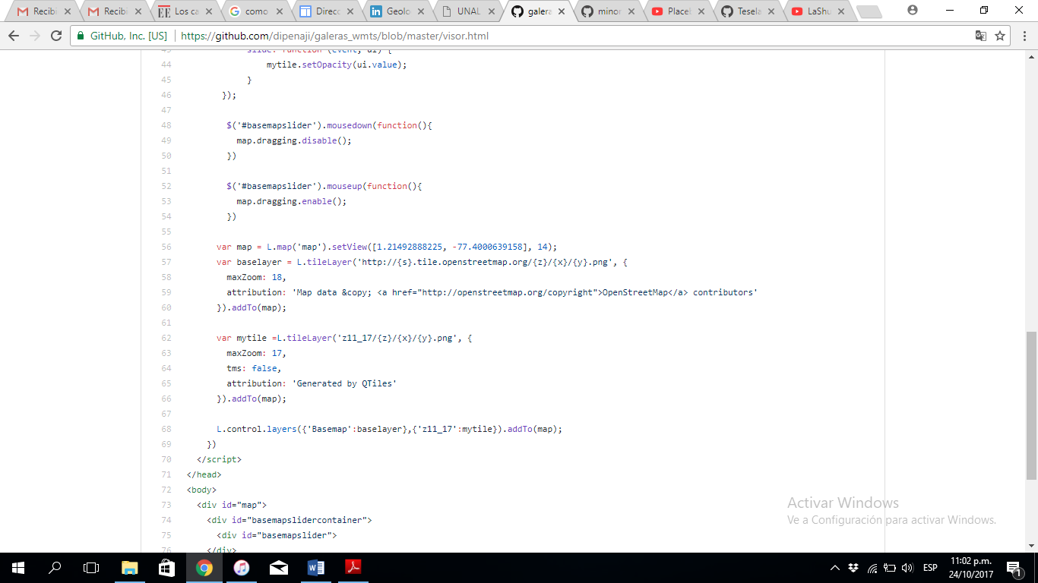

Visor de mapas con las teselas: https://dipenaji.github.io/galeras_wmts/visor.html

**Creación del archivo XML**

Inicialmente se descarga la librería desarrollada en Python del repositorio:

<https://github.com/minorua/xyz2wmts>

se descomprime la carpeta descargada y se modifica el archivo settings.py, de la librería XYZ2WMTS, editando las rutas del archivo en mención, las rutas corresponden a la carpeta donde se han guardado las teselas:

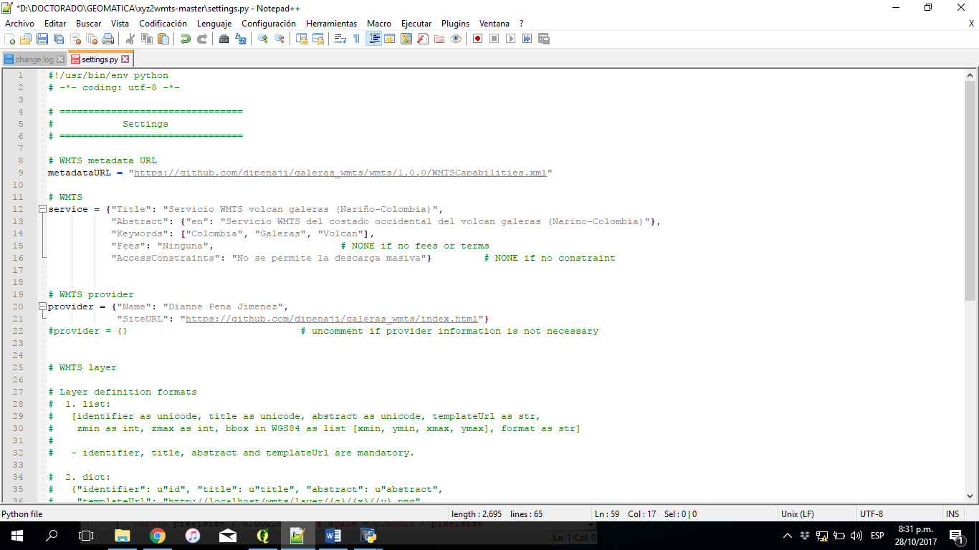

En archivo settings también se deben modificar algunos parámetros relacionados con el metadato del servicio, así como las capacidades de despliegue de la capa base, en este caso de nombre *topográfico* y se generan los niveles zoom y la extensión geográfica. Para el caso del volcán galeras los niveles de acercamiento (zoom) están entre 11 y 17, y la extensión geográfica se extrae de los límites superior e inferior del área de estudio seleccionada así:

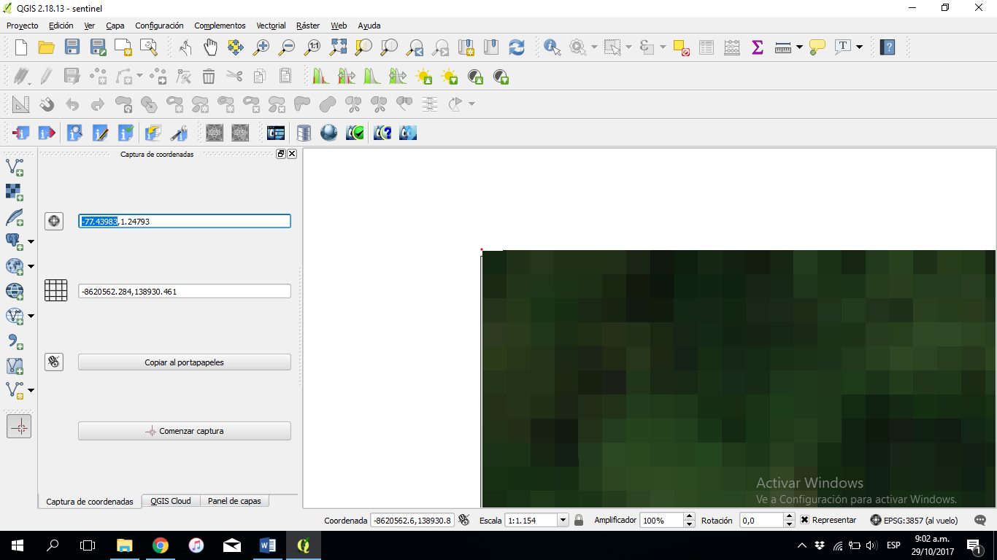

Las coordenadas y el metadato del servicio se reemplaza asi:

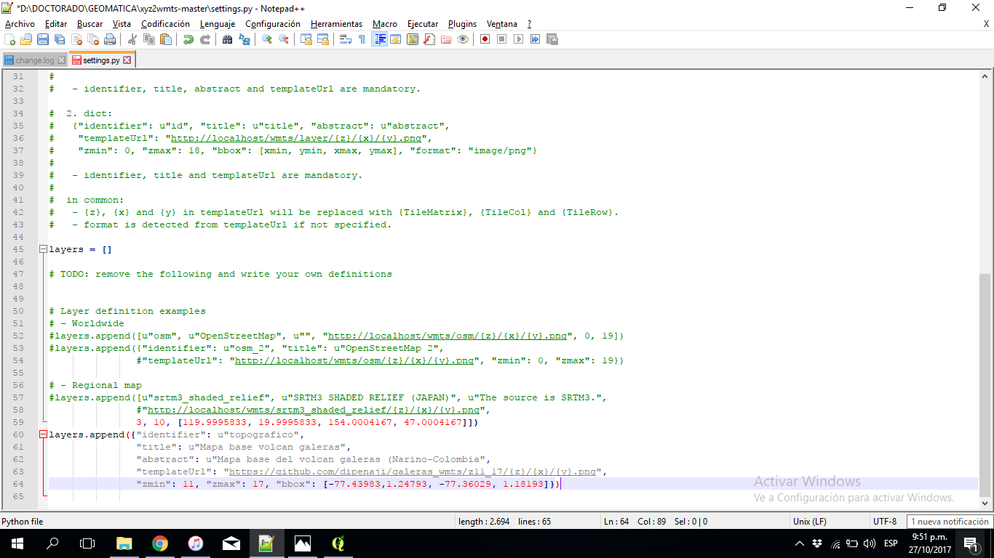

Posteriormente, en la consola de Python se crea el archivo XML así:

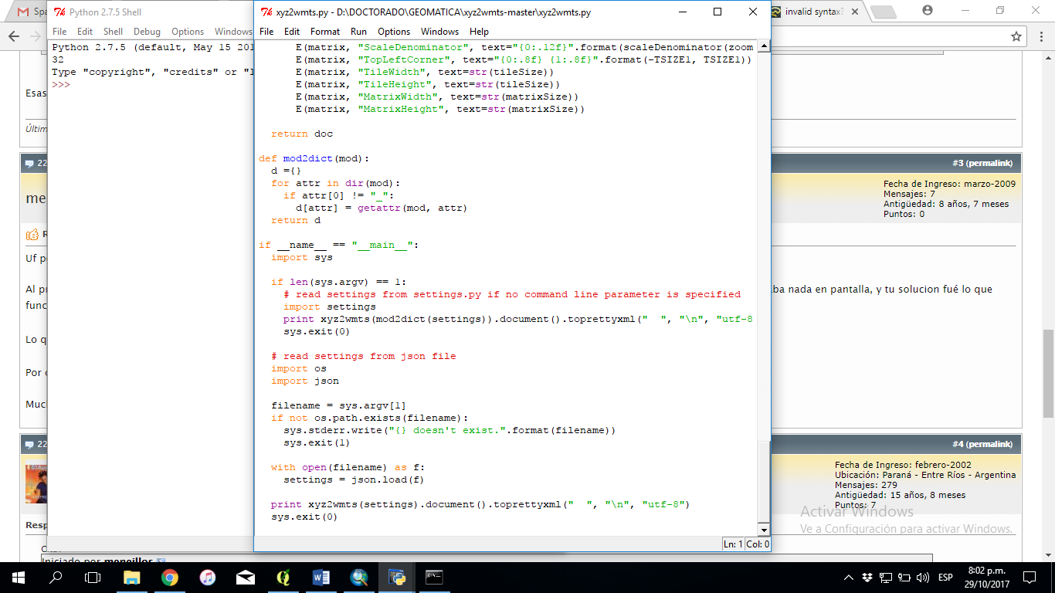

Como resultado se obtiene el archivo XML:

